Государственное казенное образовательное учреждение Краснодарского края специальная (коррекционная) школа- интернат ст. Крыловской.

Урок по сельскохозяйственному труду в 6 классе

« Группы овощных культур»
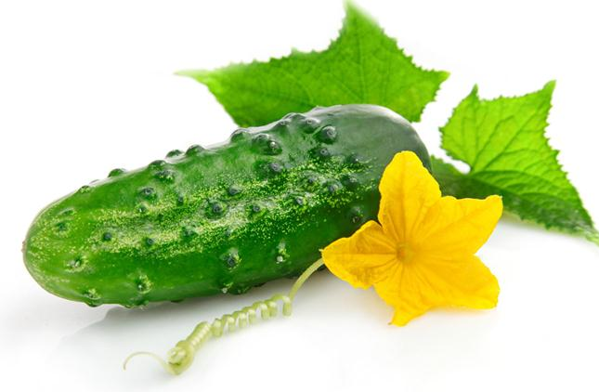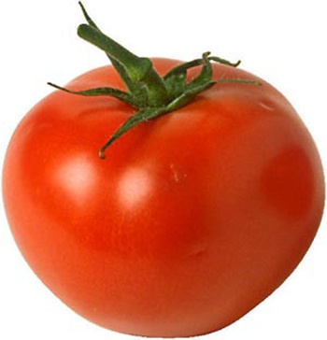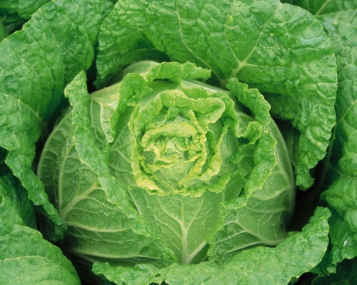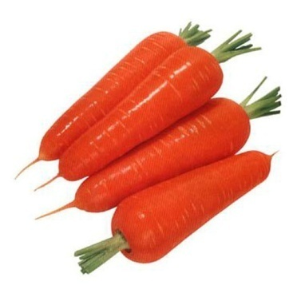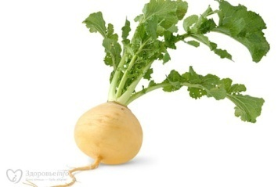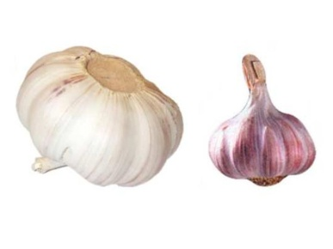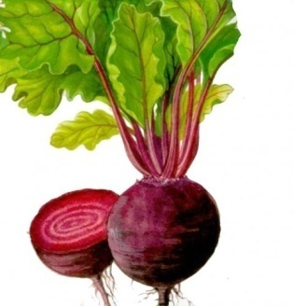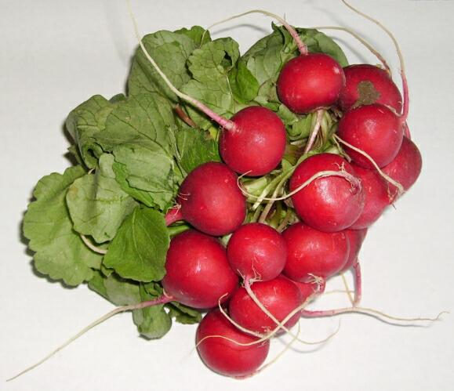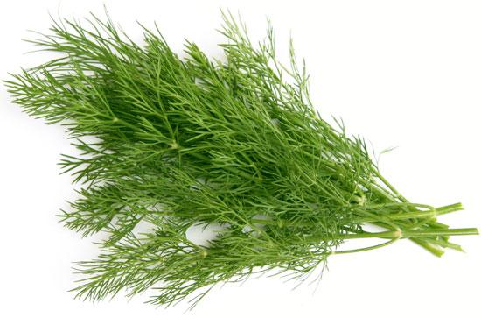

Учитель: М.В.Коврижкина
Цель урока: способствовать обобщению знаний учащихся по теме «Овощные культуры».

Задачи:

1.Образовательная:
- способствовать обобщению знаний учащихся об овощных культурах.
2. Развивающая:
- способствовать развитию логического мышления учащихся;
- способствовать овладению учащимися всеми видами памяти;
- способствовать формированию и развитию познавательного интереса учащихся.
3. Воспитательная:
- способствовать формированию доброжелательных отношений учащихся друг к другу;
- создать оптимальные условия для воспитания у учащихся уважения к труду в сельской местности, желания участвовать в трудовом процессе.
4. Профориентационная:
- способствовать формированию уважительного отношения к
человеку, выращивающему овощные культуры.

Методическое оснащение урока:

- Материально-техническая база- кабинет ;
2) Дидактическое обеспечение:
- Материалы для контроля знаний учащихся:
Презентация«Овощные культуры»,«Динамическая пауза»;
- Карточки «Овощной кроссворд», «Капустные овощные растения», «Зеленные овощные растения», «Плодовые овощные растения», «Столовые корнеплоды».

Тип урока: обобщающий урок.

Ход урока.

- Организационный момент.

Учитель. Девиз нашего урока - «Успех дарит радость!» улыбнитесь друг другу, пожелайте успехов в работе.

Сегодняшний урок я хочу начать со стихотворения А.Прокофьева

В огороде много гряд.
Есть и репа и салат.
Тут и свекла и горох,
А картофель разве плох?
Наш зеленый огород
Нас прокормит целый год

-Ребята! О чем это стихотворение? Правильно! Об овощах.

- Основная часть.
Тема нашего с вами урока «Группы овощных культур»

Учитель: загадаю вам загадки, а вы внимательно слушайте и отвечайте. (презентация с загадками)

Что за скрип?
Что за хруст?
Это что еще за куст?
Как же быть без хруста?
Если я... ( капуста)

Круглое, румяное,
Я расту на ветке;
Любят меня взрослые
И маленькие детки. (яблоко)

Заставит плакать всех вокруг, Хоть он и не драчун, а ... (лук)

Голова на ножке, в голове горошки. (горошек)

Летом — в огороде,
Свежие, зеленые,
А зимою — в бочке,
Крепкие, соленые. (огурцы)

На сучках висят шары — Посинели от жары! (слива)

Учитель: молодцы ребята вы все справились с заданием и правильно отвечали на вопросы. Ответе пожалуйста, на какие две группы можно разделить эти плоды? Правильно!
На две большие группы – это фрукты ,овощи.
Если овощи — огородные растения, то где растут фрукты? Правильно! В садах.
А теперь новое задание. Перед вами две корзины, в них овощи и фрукты. Нужно первой команде отобрать все овощи на борщ, а второй команде – все фрукты на компот.

Физ. пауза. (упражнение для расслабления глаз, мышц шеи )

- Сегодня на уроке мы с вами обобщим знания, которые получили при изучении темы «Группы овощных культур».
(презентация «Овощи»)
Прежде, чем мы начнем повторять пройденный материал, я предлагаю вам размять голосовые связки. Давайте проговорим скороговорку
«Поля выполола поле, нет травы на поле боле».
Молодцы.
А теперь давайте ответим на
1) Блиц – опрос(вопрос-ответ, проверяем по слайдам №1-4):
- Что называют овощами? (Овощами называют сочные части растений, употребляемые в пищу).
- На какие группы можно разделить овощные культуры? (Овощные культуры делятся на группы: капустные овощные растения, столовые корнеплоды, плодовые овощные растения, луковичные овощные растения, зеленные овощи).
- Какие части овощных растений в каждой группе употребляют в пищу?
(Столовые корнеплоды-корнеплод, капустные овощи-кочан и соцветие, плодовые- плоды, луковичные- луковицы и зеленые листья (перо), зеленные- сочные листья).

Сценка «Жил один садовод»

Жил один садовод.

Он развел огород.

Приготовил старательно грядки.

Он принес чемодан,

Полный разных семян,

Но смешались они в беспорядке.

Наступила весна,

И взошли семена-

Садовод любовался на всходы.

Утром их поливал,

На ночь их закрывал.

Но когда садовод нас позвал в огород

Мы взглянули и все закричали:

«Никогда и нигде, ни в земле, ни в воде,

Мы таких овощей не встречали.»

А на грядках засеянных густо

Огурбузы росли, Помидыни росли,

Редисвекла, Чеслук и репуста!

(огурцы, арбузы, помидоры, дыни, редис, свекла, чеснок, лук, репа и капуста)

Вот такой был нерадивый садовод, а давайте у него узнаем, соблюдает он технику безопасности при работе или нет? Предлагаю поиграть в такую игру. Я называю вам действия работы, а вы если правильный ответ хлопаете в ладоши, если нет то, топаете ногами.
Итак: с/х инвентарь после работы надо почистить и поставить на место. (хлопают) Нож после работы можно бросать (топают) и т.д.
Молодцы ребята! Очень хорошо знаете правила по технике безопасности.

Стихотворение С. В. Михалкова «Овощи»

Хозяйка однажды с базара пришла,
Хозяйка с базара домой принесла:
Картошку,
Капусту,
Морковку,
Горох,
Петрушку и свеклу.
Ох!. .
Вот овощи спор завели на столе -
Кто лучше, вкусней и нужней на земле:
Картошка?
Капуста?
Морковка?
Горох?
Петрушка иль свекла?
Ох!. .
Хозяйка тем временем ножик взяла
И ножиком этим крошить начала:
Картошку,
Капусту,
Морковку,
Горох,
Петрушку и свеклу.
Ох!. .
Накрытые крышкою, в душном горшке
Кипели, кипели в крутом кипятке:
Картошка,
Капуста,
Морковка,
Горох,
Петрушка и свекла.
Ох!. .
И суп овощной оказался не плох!

Вот и наша хозяюшка приготовила вам очень вкусный салат , а называется он «Винегрет»

Винегрет - от французского 'винегр', что означает 'уксус'. В буквальном переводе слово 'винегрет' означает 'уксусный салат'.
В России первоначально так называли окрошку без кваса, но с добавлением уксуса. Впоследствии этим словом начали обозначать холодное кушанье из мелко нарезанных овощей, мяса или рыбы с острым соусом, иными словами - нечто вроде салата, обязательно со свеклой (вареной).
Любопытно, что это обрусевшее слово при обратном переводе на французский язык означает уже 'русский салат'. Современное значение слова 'винегрет' - смесь разных продуктов -
Но перед тем как приготовить Винегрет, давайте вспомним правила перед началом работы.
  - Вымыть руки.
  - Надеть специальную одежду.
  - Строго соблюдать технику безопасности при работе с ножом.
Итак, приступаем к работе. Нарезаем все вареные овощи, добавляем квашеную капусту, горошек, соленые огурцы, заправляем подсолнечным маслом и подаем к столу. (всех угощает)

Молодцы ребята! Если вам понравился урок, то вы похлопайте себе, а если нет, то потопайте ножками.
Учитель: я слышу, что вам урок понравился, МОЛОДЦЫ!

VI.Итог урока.
- Выставление оценок.
- Уборка рабочих мест.
- Урок окончен, всем спасибо.

ДЛЯ ПОДГОТОВКИ И ПРОВЕДЕНИЯ УРОКА ИСПОЛЬЗОВАЛИСЬ:

1.Программа по с\х труду 6 класс (авт.Е.А.Ковалева) «Программа спец. (кор-ных)общеобразовательных учреждений VIII вида» сборник №2,М.; «ВЛАДОС»,2000год.;
2. Учебник «Сельскохозяйственный труд 6 класс»
Е.А.Ковалева, М.;«Просвещение»,2017 г.;

